«Играем вместе»
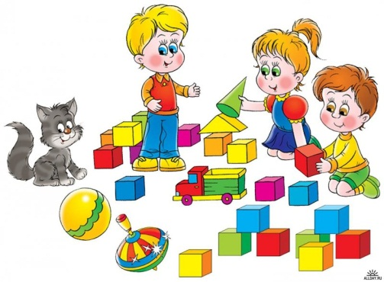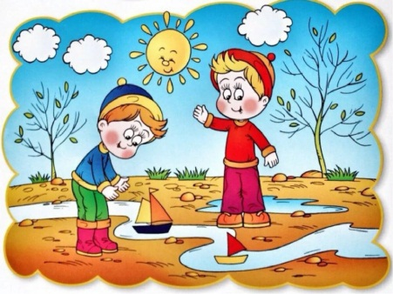
29.04.2020
Образовательная область: Речевое развитие
Тема: «Приметы весны»
Цель: закрепление словаря детей по теме «Весна»;
Задачи:
1. Упражнять детей в умении рассказывать о временах года (весна) с использованием наглядности;
2. Формировать понятия причинно - следственных связей и закономерностей в явлениях природы.
3. Формировать представления детей о весне и типичных весенних явлениях в природе.
Пришла долгожданная весна. Что происходит весной в природе?
Игра «ВЕСЕННИЕ СЛОВА»
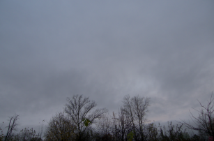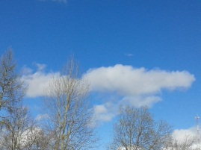
Цель: Упражнять детей в подборе определений к существительным.
- Зимой небо какое? (холодное, мрачное, ясное, хмурое, низкое, тяжелое. .)
- Весной небо какое? (голубое, яркое, чистое, высокое, веселое, ясное, весеннее.)
- Весной солнце какое? (яркое, лучистое, теплое, ласковое.)
- Какая весной травка? (первая, молодая, зеленая, душистая, нежная.)
Игра «УМНЫЙ СЛОВЕСНИК»
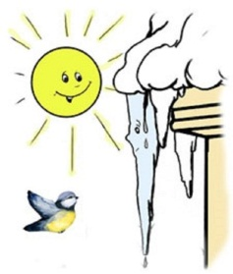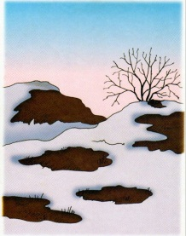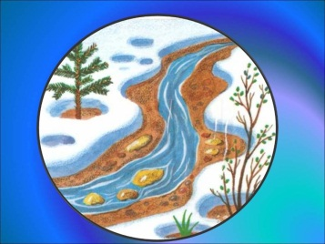
Цель: Учить правильно называть описываемые явления одним словом.
- Совсем маленькая капля. (капелька)
- Падение с крыш или деревьев тающего снега каплями. (капель)
- Теплая погода зимой или весной. (оттепель)
- Место, где растаял снег и открылась земля. (проталина)
- Разлив реки при таянии снега или вскрытии ото льда весной. (половодье)
- Небольшой водный поток. (ручей)
Игра «КАК МОЖНО НАЗВАТЬ ВЕСНУ?»
Цель: Упражнять в подборе прилагательных.
- Как можно назвать весну? Какая она? (теплая, долгожданная, ранняя, поздняя, веселая, красивая, робкая, несмелая, буйная, цветущая, дружная.)
- Каким цветом нарисуем весну? (зеленым - весна зеленая, все зеленеет, пробуждается. голубым - много воды, голубое небо.)
- Какая наша весна? (ранняя, теплая, веселая, зеленая.)

Образовательная область: Художественно – эстетическое развитие (Рисование)
Тема: «Весна за окном»
Цель: Систематизирование у детей умения передавать на бумаге характерные признаки весны (высокое голубое небо, земля освобождается от снега, на деревьях набухают почки, прилетают птицы).
Задачи:
- Закреплять умение гармонично располагать сюжет на листе бумаги.
- Учить передавать в рисунке радостное настроение, связанное с приходом весны.
- Развивать умения использовать в работе разные техники рисования. Воспитывать эстетическое восприятие окружающего мира.

«К нам пришла весна»
Если снег повсюду тает,
День становится длинней,
Если все зазеленело
И в полях звенит ручей,
Если солнце ярче светит,
Если птицам не до сна,
Если стал теплее ветер,
Значит, к нам пришла весна.
Е. Карганова.

Посмотри как красиво за окном, какое время года на улице? Давай мы с тобой попробуем изобразить весну?
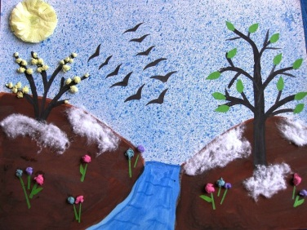
А помогут нам в этом нетрадиционные техники рисования.
С детьми среднего дошкольного возраста можно попробовать:

- отпечатки-картинки;
- печать пластилином;
- отпечатки картошки;
- рисунки из ладошки;
- рисование ватными палочками;
- набрызг;
- рисование мятой бумагой.

